**省申请平台操作要点**

**一、学生或监护人申请**

1. 登录方式
2. 登录账号
3. 登录密码
4. 密码重置
5. 家庭情况类型信息
6. 共同生活的家庭成员信息
7. 证明材料
8. 学生提交

二、学校困难认定功能

1. 导出
2. 学校**提交/退回**学生信息功能
3. **批量核实**
4. **单个学生核实**➼图示
5. 系统量化指标得分明细查看
6. 调整量化得分以及困难等级认定
7. 系统核实比对不一致（红字处理）

**三、学校资助管理功能**

（一）学校审核后需修改

（二）资助金额

**四、打印申请表功能**

学生或监护人申请

登录方式：①关注微信公众号“江苏学生资助”

②通过网站“江苏省学生资助申请平台”

（网址：<http://jsxszz.jse.edu.cn/pros/identity/indexgjzz.action）>

登录账号：**学生身份证**

（**注：学生身份证号来源于【特殊困难学生就学信息库】->【信息比对】->【在校生信息导入及比对】。学校必须确认该学生已导入比对，隔天才会产生账号**）

登录密码：**学生身份证后六位（有X的含X）**

密码重置：由**学校老师**登录学校系统重置。（市县无权限）

学生学校：部分家长手机填充问题，选不到时建议老师帮其电脑操作。

家庭情况类型信息：5类特困来自于系统数据库，无需填写，可修改。

共同生活的家庭成员信息：默认成员为1，无监护人的无需更改。祖父母信息无需填写。系统自动生成的家庭成员列表为填写的家庭人口数减1。(**如xx家中仅有妈妈及本人，成员人口填2，系统自动回显需填写1名成员信息。)**

证明材料：非必须，有则传。

学生提交：申请表保存完毕后，需回到主页进行提交。

**（注：对于已经提交的但是尚未审核的申请表，学生可以自行撤回申请表，修改填写内容。）**

学校困难认定汇总界面

对本校学生填写的量化表，以及困难认定情况进行统计分析

学校困难认定明细界面

**等待系统核实列为“已核实”时，学校方能核实。**

**导出：**点击下图红色框内相关内容导出！其中，

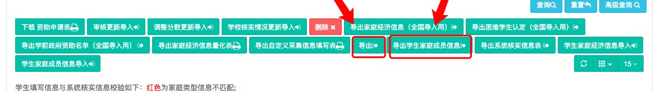

“导出”：含银行卡号（但学校必须复核卡号信息正确时，再上报电子表）以及家庭情况。

“导出学生家庭成员信息”：含家长身份证信息。

学校提交/退回学生信息：批量导入核实或点击学生姓名进入详情页最下方提交/退回。

批量核实：点击下图红色框内相关内容导入模版批量认定！

**“审核更新导入”指认定困难等级，进行提交/退回。**

“调整分数更新导入”指动态调整量化分数的学生。

“学校核实情况更新导入”指认定核实五类特困学生学校。

（注：此处可将各系统比对的五类困难生快速认定）。

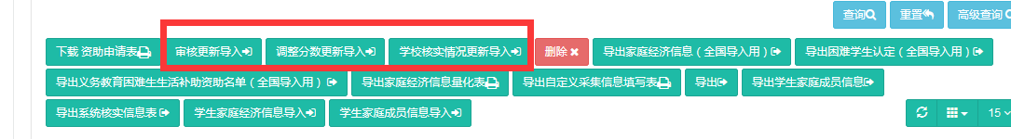

单个学生核实:点击学生姓名进入详情页，依次核对后在最下方提交/退回，说明如图

（注：✷✸**需要退回学生更改的，要在此处点开该生姓名进入详情页最下方退回！）**

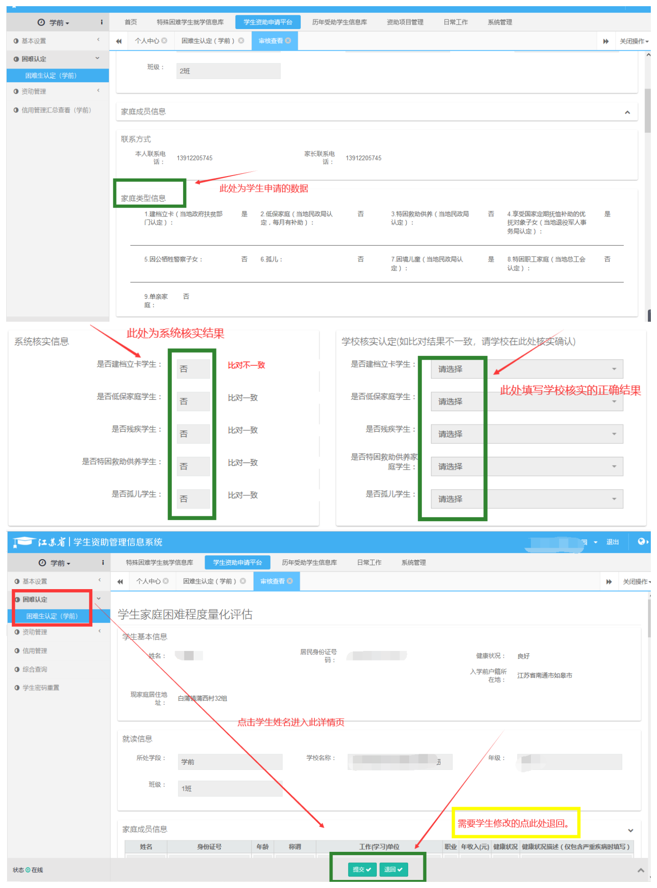

系统量化指标得分明细查看：学生姓名一行最后可查看

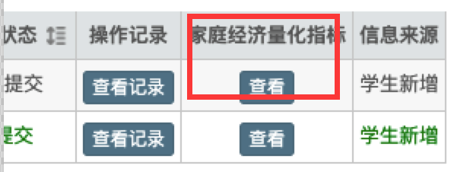

调整量化得分以及困难等级认定：申请平台在系统核实完成后会进行打分，另外有“调整分数”的可单个填报或如上批量核实，要求是本校的量化指标得分范围应与对于的困难等级相一致，与本校的困难认定办法规定相一致，做到有据可查，逻辑自洽。

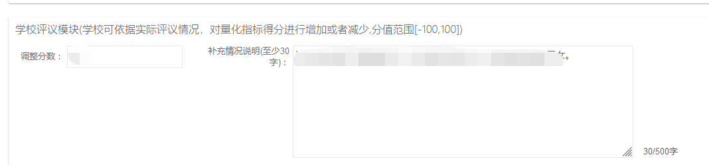

系统核实比对不一致（红字）：点击学生姓名进入详情页进行学校核实，说明如上图。**（特殊情况如：洪xx学生在省系统比对中不是建档立卡，但本地拷贝的建档立卡名单内有此生。洪xx在省资助平台申请时建档立卡一栏可以修改为“是”，此时****省系统会自动核实为“否”（且标红字），学校核实时可在学校核实该栏改为“是”，之后红字消失，显示学校“已核实”。（学校需要记录好此类特殊学生！）**

资助管理汇总界面

对本校内申请资助学生进行汇总，人数、困难等级、审核状态等。

资助管理明细界面

审核状态为【待学校审核】资助信息，支持导入审核，审核完毕上报。

学校审核后需修改：①已上报给市县，需市县退回。

②暂未上报市县的，自行再审核退回。

（注：**需要退回学生更改的，仍需在“困难认定”处点开该生姓名进入详情页最下方退回！）**

资助金额：为**一学期**的资助金。

若学段包含多个资助，需要全部审核。如助学金和免学费。

打印申请表

学校全部审核完毕无误后，可批量打印申请表。

学生进行签字确认。

学校认定组及学校盖公章。